**HỆ IN 3D** **STRATASYS F170**

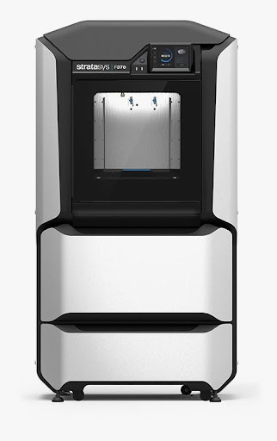

|  |  |  |
| --- | --- | --- |
| **Tổng quan** | | |
| Model | F170 | |
| Hãng sản xuất | **STRATASYS** | |
| Năm sản xuất | 2020 | |
| **Máy rung siêu âm**  -  Áp dụng công nghệ quét và tẩy rửa bằng siêu âm điều khiển bằng vi điều khiển.  - Màn hiển thị LED cho biết nhiệt độ cài đặt, nhiệt độ hiện tại, thời gian cài đặt và thời gian còn lại chu trình rửa.  - Hệ thống chuyển đổi đa lớp 37kHz hiệu suất cao.  - Chu trình siêu âm có điều khiển nhiệt độ  - Chức năng chống cạn khi gia nhiệt  - Chức năng quét sự phân bố trường âm bởi sự biến điệu tần số trong chất tẩy rửa.  - Chức năng khử hơi độc cho chất tẩy rửa và cho phòng thí nghiệm.  - Chức năng tự động khử hơi độc cho chu trình khử hơi độc tự động … của các chất tẩy rửa sạch.  - Bồn rửa được làm từ thép không rỉ chống bào mòn.  - Bảng điều khiển đơn giản và thân thiện, chống thấm nước.  - Nút điêu khiển cho phép cài đặt chu trình rửa ngắn và liên tục từ 1 tới 30 phút.  - Nút điều khiển nhiệt cho phép điều khiển dải nhiệt từ 30 tới 80oC (mỗi bước  5oC).  - Nút điều khiển để thoát nước bên cạnh bể , giúp thoát nước khỏi bể dễ dàng. | | |
| **SPECIFICATIONS** | | |
| Kích thước máy | | 889 x 870 x 721 mm (35 x 35 x 29 in.) |
| Kích thước tối đa có thể in | | 254 x 254 x 254mm (10 x 10 x 10 in.) |
| Vật liệu in mẫu | | [ABS-M30](https://creatz3d.com.sg/plastic-3d-printers/materials/fdm-thermoplastics/#ABSplus), [ASA](https://creatz3d.com.sg/plastic-3d-printers/materials/fdm-thermoplastics/#ASA) |
| Độ chính xác | | Các bộ phận được sản xuất với độ chính xác +/- .200 mm (.008 in). |
| Tùy chọn về đầu in | | 2 mô hình khoang chứa vật liệu, 1 để hỗ trợ |
| Phương thức kết nối | | Wired: TCP/IP protocols at 100 Mbps minimum 100 base T, Ethernet rotocol, RJ45 connector; Wireless: IEEE 802.11n, g, or b; Authentication: WPA2-PSK, 802.1x EAP; Encryption: CCMP, TKIP |
| Phần mềm | | GrabCAD Print |
| Yêu cầu về hệ thống | | Windows 7, 8, 8.1 and 10 (64bit only) with a minimum of 4GB RAM (8GB or more recommended) |
| Môi trường hoạt động | | Operating: Temperature: 59-86oF (15-30oC), Humidity: 30-70% RH Storage: Temperature: 32-95oF (0-35oC), Humidity: 20-90% RH |
| Điện áp | | 100–132V/15A or 200–240V/7A. 50/60 Hz |
| Tiêu chuẩn cần tuân thủ | | CE, FCC, EAC, EMC (low-voltage directive), TUV, FCC, RC, RCM, RoHs, WEEE, Reach |